TP1 VHDL
Affichage VGA

1 Le matériel
VGA (Video Graphics Adapter) est une norme de signal vidéo que l’on trouve principalement dans les ordinateurs individuels. Ce signal vidéo est constitué de 5 signaux :
3 analogiques avec des niveaux de 0.7 à 1.0 volt pour chacune des couleurs Rouge, Vert et Bleu (RGB) accompagnés de 2 signaux logiques que sont les synchros horizontale et verticale.

1.1 Le moniteur de visualisation
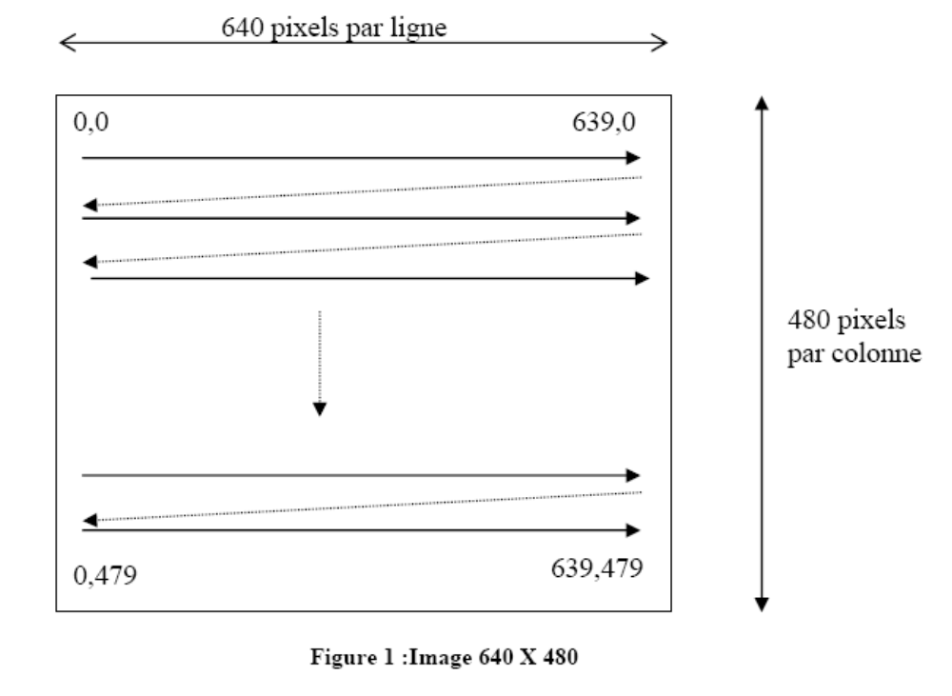
Le principal composant du moniteur est le tube cathodique dont l’écran est la face visible pour l’utilisateur. Le faisceau d’électron est dévié selon un parcours horizontal de gauche à droite de l’écran, puis retour à la ligne avec décalage vers le bas et ceci jusqu’à atteindre le point le plus bas à droite. Dans ce parcours, l’information RGB est utilisée pour contrôler l’intensité du faisceau d’électrons. Cela donnera selon le cas un point de couleur rouge, bleu ou vert (couleurs primaires) plus ou moins intenses, l’œil humain percevant une couleur résultante de ces trois points très proches physiquement.
En VGA standard, l’écran contient 640 par 480 pixels (picture elements) qui doivent être balayés à une fréquence supérieure à 30 Hz si l’on veut éviter un effet de scintillement. On trouve en général sur les PC une fréquence de rafraîchissement de 60 Hz (60 images par seconde). Les moniteurs du commerce fonctionnent tous dans une certaine plage autour de cette fréquence de référence.
Il existe plusieurs standards VGA mais le plus utilisé est le « VGA industry standard », en voici les caractéristiques :

General characteristics
Clock frequency 25.175 MHz
Line frequency 31469 Hz
Field frequency 59.94 Hz

One line
8 pixels front porch
96 pixels horizontal sync
40 pixels back porch
8 pixels left border
640 pixels video
8 pixels right border
---
800 pixels total per line

One field
2 lines front porch
2 lines vertical sync
25 lines back porch
8 lines top border
480 lines video
8 lines bottom border
---
525 lines total per field

Other details
Sync polarity: H negative, V negative
Scan type: non interlaced.

D’après les caractéristiques ci-dessus, Nous pouvons relever 5 valeurs importantes :
- La fréquence pixels (Clock Frequency) = 25,175 MHz
- La fréquence ligne (Line Frequency) = 31469 Hz
- La fréquence image (Field Frequency) = 59,94 Hz
- Le nombre de pixels par ligne (pixels total per line) = 800
- Le nombre de ligne par image (lines total per field) = 525

La trame VGA est découpée en 525 lignes de 800 pixels et seulement 480 lignes de 640 pixels sont visibles à l’écran. Le reste des lignes et des pixels sont utilisés pour la synchronisation comme le montre les figures 2 et 3. Le signal HOR_SYNC pour la synchronisation horizontale et le signal VER_SYNC pour la synchronisation verticale.

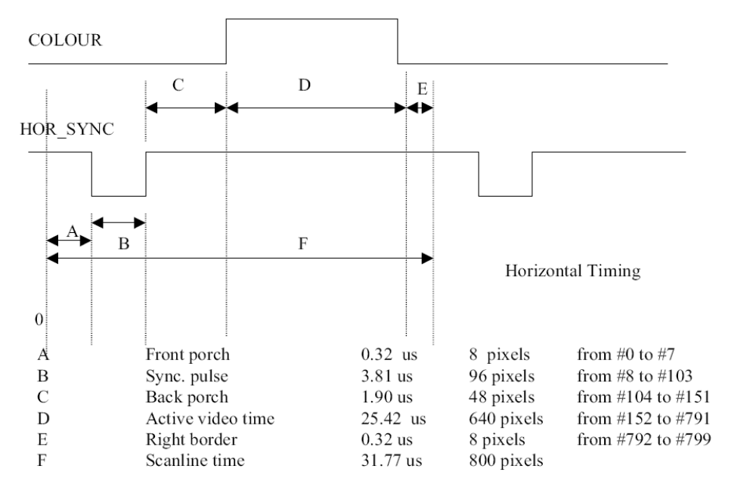
Figure 2 : signal de synchronisation horizontale
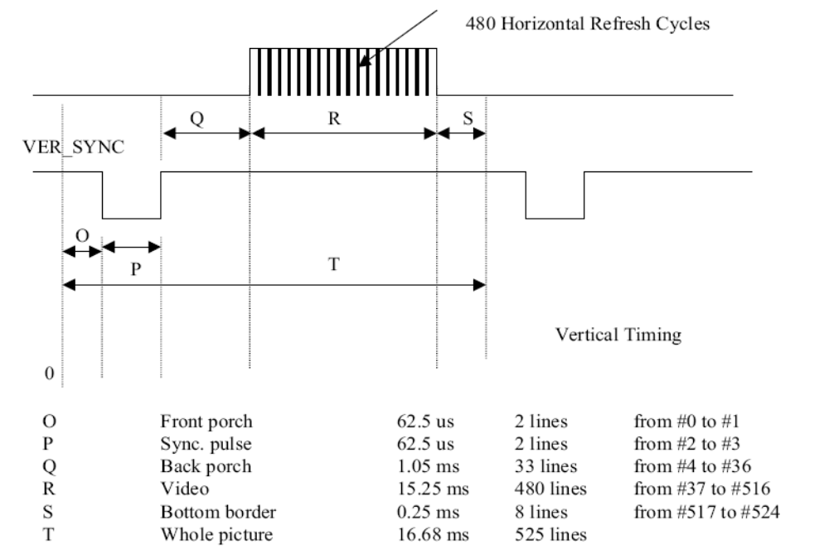
Figure 3 : signal de synchronisation verticale

Figure 4 : trame d’une image avec une horloge de 25,125 MHz
Image de 480 lignes de 640 pixels
(Active Video Time)
Ligne Noires (Bottom Border + Front Porch) : 10 lignes
Synchronisation verticale (Sync. Pulse) : 2 lignes
Ligne Noires (Back Porch) : 33 lignes
Palier Avant Noir (Front Porch + Right Border) : 16 pixels
Synchronisation Ligne (Horizontal Sync Pulse) : 96 pixels
Palier Arrière Noir (Back Porch ) : 48 pixels
0 639 655 751 799
0

479

489

491

524

1.2 Le connecteur

Il permet de relier le système générateur de vidéo (le plus souvent l’ordinateur) au moniteur
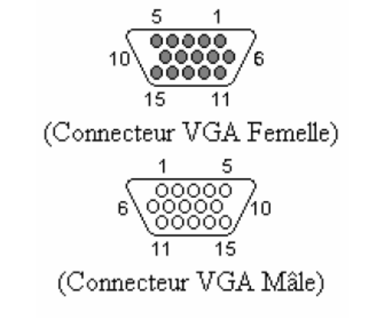
Figure 6 : Connecteurs VGA

Les signaux véhiculés sont ceux du tableau ci-après :
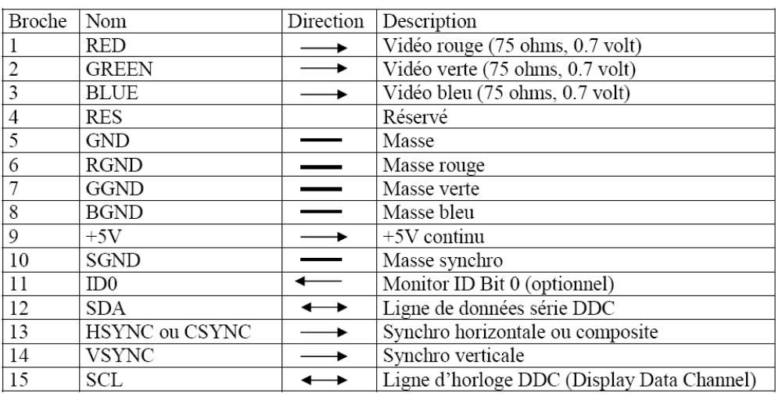

1.3 La carte DE0

La carte DE0 est cadencée par un quartz de 50 MHz, on utilisera une PLL du FPGA cyclone III pour convertir la fréquence de 50 MHz en une fréquence de 25,175 MHz nécessaire pour l’affichage VGA.
La carte DE0 contient un convertisseur analogique/numérique basique composé d’un réseau de résistances R/2R. De ce fait, les signaux RGB sont codés sur 4 bit est la palette des couleurs se limite aux 4096 (2¹²) couleurs primaire.
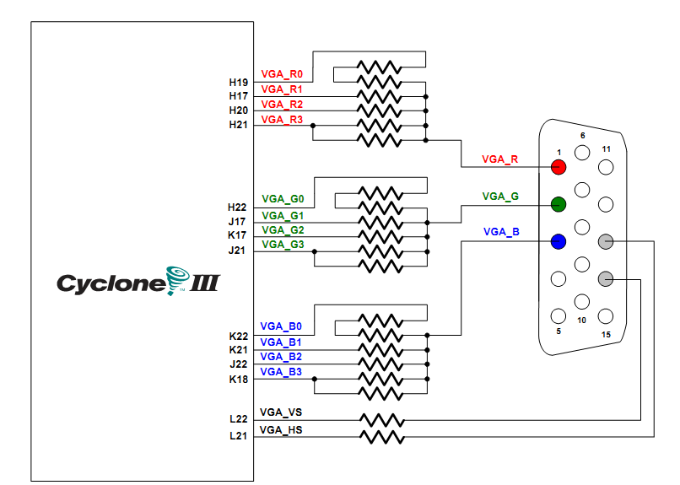

2 Génération du signal vidéo

clk_25175KHz

rst

clk

PLL
Interface_VGA
hor_sync
ver_sync

red
green
blue

switch

2.1 Génération des signaux de synchronisation

Le but de cette partie est de générer les signaux de synchronisation VER_SYN et HOR_SYN nécessaire pour piloter l’écran VGA. On vous fournit le composant PLL qui permet de diviser l'horloge de 50 Mhz afin d'obtenir l'horloge de 25,175 Mhz nécessaire pour générer les signaux de synchro. Cette PLL existe en dur dans le FPGA, il suffit de la configurer. Pour cela on a utilisé l'outil Megawizard de Quartus II qui nous fournit une IP synthétisable de la PLL (voir src/pll_vga.vhd).

2.1.1 Compteur de pixels et compteur de lignes
Deux compteurs sont nécessaires.
- Un pour compter les pixels (c_h) sur chaque ligne de 0 à 799. Ce compteur s’incrémente avec l’horloge de 25,175 MHz.
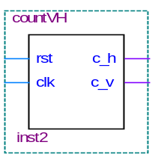
- Un pour compter les lignes (c_v) de 0 à 524. Ce compteur s’incrémente à chaque fois que le compteur pixels passe de 799 à 0.
- Copier le répertoire TP1_Affichage_VGA_DE0.zip depuis le lien suivant dans votre répertoire H : https://ydouze.ddns.net/EI-2I3/VHDL/TP
- Dézipper ce fichier.
- Ouvrir le fichier src/countVH.vhd
- Compléter le code et simuler-le.

2.1.2 Signaux de synchronisations verticale et horizontale

Objectifs :
- Utiliser le composant précédemment décrit afin de générer les signaux HOR_SYNC et VER_SYNC.
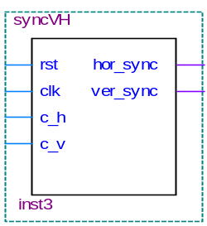
- Tester les valeurs de c_h et c_v afin de générer les signaux de synchronisations horizontal et vertical comme spécifié sur les figures 2, 3 et 4.

- Ouvrir le fichier src/syncVH.vhd
- Compléter le code.
- Instancier les composant syncVH et countVH dans le fichier SyncGen.vhd comme sur le schéma ci-dessous, n’oubliez pas de déclarer les signaux internes c_h et v_h :
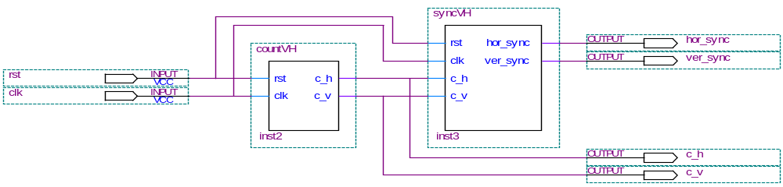

- Ouvrir est compléter le fichier src/SyncGen.vhd
- Simuler le composant SyncGen.vhd avec le script de simulation syncsimu.do et le banc de test syncgen_tb.vhd que vous trouverez dans le répertoire simu.
- Vérifiez la simulation. Si il n’y a pas d’erreur, vous devriez voir écrit ******Synchronisation Timing is Alright*******.
- Faites vérifier par l’enseignant.

2.2 Génération d’une mire de couleur horizontale et verticale

Le but de cette partie est de générer les signaux de couleurs RGB (Red, Green, Blue) qui permettent d’afficher des images, du texte ou des formes. En général les signaux RGB sont sur plusieurs bits et convertis en signaux analogiques par un CAN (Convertisseur Numérique Analogique). Sur notre carte il n’y a pas de CAN et les signaux RGB sont codés sur 1 bit. Nous pouvons donc générer seulement 8 couleurs.

2.2.1 Mire vidéo horizontale

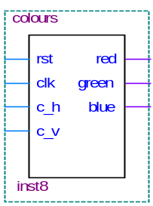
Vous allez afficher une mire horizontale de 8 couleurs sur le moniteur. Pour cela il faut tester le compteur de pixels (c_h) entre deux valeurs et choisir une valeur pour les signaux RGB. Par exemple : si c_h est entre 0 et 80 pixels on veut une couleur rouge (red <= x"1111" , green <= "0000" et blue <="0000").
Ouvrir et compléter l’architecture mire du fichier /src/colours.vhd afin de générer une mire horizontale de 8 couleurs.
Attention, pendant le palier avant noir (Front Porch), palier arrière noir (Back Porch) il faut que les couleurs RGB soient à zéro pour que l’affichage fonctionne correctement.
Instancier les composants SyncGen et colours dans le fichier interface_VGA.vhd comme le montre le schéma ci-dessous (Attention de bien spécifier l’architecture « mire » de l’entité « colours » lors de l’instanciation de colours) :

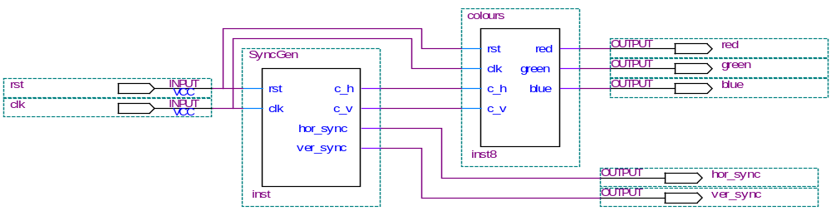

- Faire la synthèse et programmer la carte DE0.
- Le fichier DE0_top.vhd et le script DoQuartus.tcl sont déjà complets. Pour la synthèse, on rappelle les étapes :

- Lancer Quartus II.
- Ouvrir la fenêtre Tcl (si elle n'est pas déjà ouverte) :
View → Utility Window → Tcl Console.
- Se placer dans le répertoire Fit à l'aide de la commande “cd”.
Noter l'utilisation du caractère « / » slash (et non backslash qu'il faudrait doubler) !
On peut afficher le répertoire courant grâce à la commande pwd.
- Entrez la commande : source doquartus.tcl
Cette commande exécute le script Tcl qui permet de créer et d'ouvrir automatiquement le projet Quartus, d'assigner les broches du FPGA ainsi que les différentes contraintes désirées (fmax = 50 MHz) pour le design.
Les sources VHDL sont ajoutées au projet, et la compilation du projet est lancée.
- Vérifier que la compilation se passe sans aucune erreur.
Si ce n'est pas le cas, analyser les erreurs et corriger le VHDL. Ici aussi, il faut veiller à ne pas éditer le même fichier simultanément sur plusieurs éditeurs...

- Lorsque la compilation est réussie), une fenêtre s’ouvre avec le message suivant :
« Full compilation was succesfull »
- Cliquez sur OK et normalement le Programmateur s’ouvre.
- Connecter la carte DE0 à votre ordinateur et connecter un écran VGA sur la sortie VGA de la carte DE0.
- En haut à gauche de cette fenêtre, en face de Hardware Setup, si il n’y a pas noté USB_Blaster, cliquez sur Hardware Setup et choisissez USB_Blaster et cliquez sur Close.
- Lorsque USB_Blaster est bien sélectionné, cliquez sur Start et normalement le bitstream (fichier .sof) se charge dans le FPGA.
- La carte doit alors afficher une mire de couleur sur l’écran VGA.

2.2.2 Mire vidéo verticale

Pour la mire vidéo verticale, au lieu de tester c_h il faut tester c_v. Pour cela, il suffit de modifier le fichier colours.vhd (mettre la génération de la mire horizontale en commentaire).
Faites les modifications dans colours.vhd.
Faites la synthèse et tester sur la carte DE0.

2.2.3 Mire vidéo verticale et horizontale

On veut pouvoir choisir entre la mire verticale et la mire horizontale à l’aide du bouton poussoir « SW0 ». Pour cela modifier l’architecture mire du fichier colours.vhd afin de prendre en compte ce nouveau paramètre.
Faites les modifications dans colours.vhd.
Faites la synthèse et programmer la carte DE0.
Faites vérifier par l’enseignant.

- Relever le nombre de Logic Element (LE) utilisé sur le FPGA.
- Relever également la fréquence maximum de fonctionnement de votre design. Pour relever cette fréquence, il faut ouvrir le fichier DE0_top.sta.rpt qui se trouve dans le répertoire Fit et relever la fréquence max (fmax) vers la ligne 139.
- Notez ces 2 valeurs (LE et FMAX) au tableau en face de vos noms.

2.3 Affichage d’une image

On désire maintenant afficher une image sur l’écran VGA. Pour cela nous allons utiliser les blocs mémoire qui sont dans le FPGA (M9K RAM blocks) et un logiciel basique de dessin (Microsoft Paint).
Si nous voulons afficher une image de 640 pixels * 480 lignes * 12 bits de couleurs (RGB), il nous faut une mémoire de 3 686 400 Bits. Le FPGA EP3C16 que nous utilisons sur la carte DE0 ne contient que 516 096 Bits de mémoire. Pour cette raison, nous sommes obligés de faire un fenêtrage et donc afficher l’image que sur une partie de l’écran. Nous avons choisit de créer une image de 160 pixels * 120 lignes * 3 bits de couleur (RGB). Ce qui nous donne un total de 57600 bits et qui ne dépasse pas la capacité mémoire du FPGA.
Si nous voulons afficher une image de 640 pixels * 480 lignes il nous faudrait rajouter une mémoire externe au FPGA.
Avec l’outil Megawizard du logiciel Quartus II, nous avons générer une mémoire de type ROM qui sera initialisé avec un fichier display.mif que vous allez créer avec Microsoft Paint. Voici ci-dessous l’entité de la ROM ainsi créé. Vous avez une explication du fonctionnement de cette ROM dans le dossier docs.
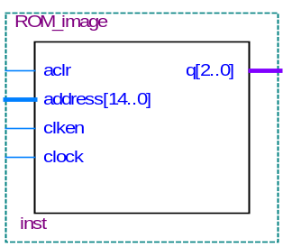

2.3.1 Création de l’image

Tout d’abord, il faut dessiner l’image que vous voulez afficher sur l’écran VGA. Créer cette image avec le logiciel Paint de Microsoft Windows de la manière suivante :
- Ouvrir Paint qui se trouve typiquement dans le menu Démarrer → Tous les programmes → Accessoires → Paint.
- Choisissez dans le menu principal Propriétés. Dans la boite de dialogue, mettez 160 pour la largeur et 120 pour la hauteur. Choisir Pixels comme unités.
- Faites un dessin de votre choix. Utiliser les couleurs basiques tels que celle que l’on retrouve dans la mire.
- Une fois que le dessin est terminé, appuyez sur Ctrl+A pour sélectionner l’image entière, faite un clic droit sur l’image et sélectionnez Faire pivoter → Retourner verticalement.
- Enregistrer le dessin en choisissant le format Bitmap 24 bits (.bmp) et nommez-le image.bmp par exemple.
- Récupérer l’exécutable bmp2filegeneral.exe dans le répertoire Soft.
- Placez cet exécutable dans le même dossier que le fichier image.bmp. Lancer une fenêtre DOS (Démarrer →Rechercher des programmes et fichiers.. et lancer le programme cmd). Dans cette fenêtre, écrire la commande suivante : bmp2mifgeneral image.bmp. Ceci va créer deux fichiers : image.colour.mif et image.mono.mif. Renommer le fichier image.colour.mif en display.mif et déplacer-le dans le dossier fit.
2.3.2 Compteur d’adresse

Pour générer l’image, il suffit de décrire un compteur d’adresse qui va incrémenter l’adresse en fonction de c_v et c_h. En fonction de la position du pixel dans l’image on va incrémenter le compteur ou non.
Si on veut afficher l’image en haut à gauche de l’écran, il faut tester que c_h soit inférieur à 160 et que c_v soit inférieur à 120 pour que l’adresse s’incrémente. Pour être sur d’être synchrone, il faut remettre l’adresse à 0 après les 120 lignes.
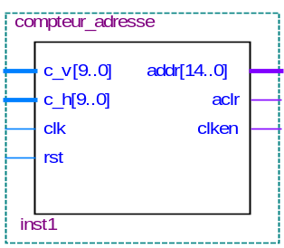
Lorsqu’on est en dehors de la fenêtre de l’image, il faut utiliser l’entrée aclr de la ROM pour mettre à zéro les signaux RGB.

- Ouvrir et compléter le fichier compteur_adresse.vhd

2.3.3 Assemblage

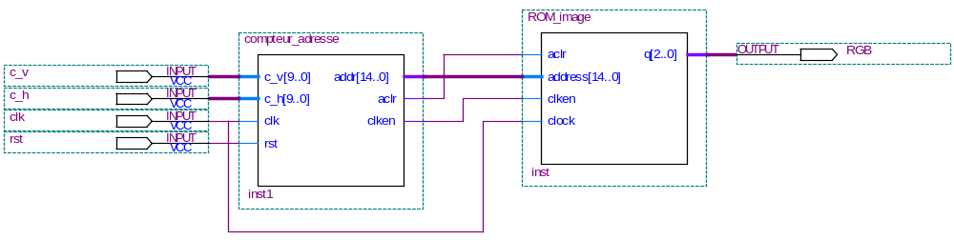
Pour tester l’affichage d’une image il faut instancier l’entité compteur_adresse et ROM_image dans l’architecture struct du fichier colours.vhd comme le montre le schéma ci-dessous. Attention ! Il ne faut pas oublier de changer le nom de l’architecture (struct) dans l’instanciation de colours dans le fichier interface_VGA.vhd.

- Ouvrir le fichier colours.vhd et compléter l’architecture struct. Ne pas oublier de changer l’instanciation de colours dans interface_VGA.vhd
- Faire la synthèse et programmer la carte DE0.
- Faites vérifier par l’enseignant.

    - Fenêtrage

Rendre le composant compteur_adresse générique en créant quatres paramètres génériques entier Ppixel, Pligne, Npixel et Nligne. Ppixel et Pligne représentant la position du pixel et la position de la ligne du coin haut gauche de l’image. Npixels et Nlignes représentant le nombre de pixel et le nombre de ligne de l’image.
- Modifier le fichier compteur_adresse.vhd
- Faire la synthèse et programmer la carte DE0.
- Faites vérifier par l’enseignant.
    - Commande de la position de l’image depuis les switch

Au lieu de commander la position de l’image avec des paramètres génériques, on désire maintenant commander la position de l’image à l’aide des switch de la carte DE0.
Par exemple les switch SW0 à SW4 commandent la position horizontale et les switch SW5 à SW9 la position verticale.
Modifier le code des différents fichiers impactés par cette modification afin de réaliser cette nouvelle fonctionnalité.
Faire la synthèse et programmer la carte DE0.
Faites vérifier par l’enseignant.

    - Adaptateur VGA

On désire à présent afficher l’image sur la totalité de l’écran VGA. Pour cela il faut que chaque case de la mémoire soit représentée par un boxsel de 4 x 4 pixels. Ainsi cela revient à étirer l’image sur la totalité de l’écran VGA.
- 4 x 160 pixels = 640 pixels
- 4 x 120 pixels = 480 pixels

Modifier le fichier compteur_adresse.vhd afin de réaliser cette nouvelle fonctionnalité.
Faire la synthèse et programmer la carte DE0.
Faites vérifier par l’enseignant.

PLL signifie Phase Lock Loop, il s’agit d’une fonction très utilisée en électronique pour faire des opérations sur des fréquences (divisions, multiplications, modulations, etc…)

